**Основные принципы и правила форматирования сообщений**

|  |  |
| --- | --- |
| Размер и ориентация страницы | А4   Ориентация книжная   В тексте допускаются таблицы в альбомном   варианте |
| Верхнее, нижнее,    правое и левое поле | По 2 см с каждой стороны |
| Выравнивание текста | по ширине |
| Абзацный отступ | 1,25  **Не использовать для установления**  **абзацного отступа клавишу Пробел**  **и табуляцию!** |
| Шрифт | Times New Roman, размер шрифта – **16**.    Возможны другие  шрифты,    это предварительно обсуждается |
| Межстрочный интервал | Множитель 1,2 |
| Нумерация страниц | Снизу по центру, 14, Times New Roman    (или  шрифт текста, если он другой).    Текст начинается с 1-й страницы.    Титульный лист - это 1 страница.  **НО**: на  титульном листе и подтитуле (2 стр. с аннотацией) **номер не ставится** |
| Автоматическая расстановка    переносов | Нужно поставить автоматическую расстано-     вку переносов.  **Путь:**Разметка страницы - Расстановка переносов - Авто |
| Пробелы | Не ставить лишних пробелов между словами.  **Перед знаками  <, >, =, +, -, %, №,** единицами измерения, инициалами **и после них** ставится **пробел**  **В числовом промежутке** перед тире и после него пробелы **не ставятся:**  **Пример:** 23–30, XIX–XX, 1890–1896 |
| **Не допускать висячих строк**, **т. е.**  1) одной  строки из абзаца на следующей    странице   2) трех-четырех букв в строке. **Пример:**  Вот   так.   Слово «так» надо подтягивать на предыдущую   строку. | 1) Устраняется уплотнением межстрочного интервала.   2) Может устраняться уплотнением       межбуквенного интервала нескольких слов в предложении **не более чем** на 0,3 пункта.  **Путь:**   Шрифт – Интервал –  Уплотненный – 0,3 |
| Кавычки | Для тектов на русском языке используются  кавычки: « »,   Для текстов и слов на английском языке –   “  ”  или   "  " |

|  |  |
| --- | --- |
| Заголовки | Жирный шрифт. В конце **точек** **нет**. Главы –  прописными, подзаголовки – строчными   буквами. В заголовках **нет абзацного отступа,  нет переносов.** Предлоги, союзы распо-  лагаются на второй строке заголовка. |
| Рисунки и подрисуночные подписи | Располагаются по центру. После рисунка пропускается строка.  **Пример:** Рис. (пробел) 1. (пробел)   Название рисунка (в конце точки нет)   Рис. 1. Название рисунка   Нумерация рисунков – по главам   (для большого текста).  **Ссылка на рисунок в тексте идет до самого рисунка.**   Рисунки не должны распадаться на части, все должно быть в единой картинке, сгруппи-  ровано. |
| Таблицы | Таблица не должна выходить за поля листа. Для этого: курсор на таблице – щелкаем правой кнопкой мыши, выбираем слово **Автоподбор**, а затем**Автоподбор по ширине окна**   Слово «таблица» пишется курсивом и распо-  лагается по правому краю, далее – название по центру. После названия пропускается строка.  *Таблица 1*                         Название таблицы  Если таблица переносится на следующую страницу, то пишется *Продолжение табл. 1* либо *Окончание табл. 1*и шапка таблицы повторяется на следующей странице. |
| Формулы | Набираются в редакторе формул Math Type. **Не размещать сканированные формулы!**   Латинские буквы наклонные, русские – прямые.  Слово «где» после формулы – без  абзацного отступа. Формулы располагаются по центру, их нумерация – по правому краю. |
| **СОДЕРЖАНИЕ** | Автор сам составляет содержание своего произведения. Содержание составляется автоматически, если вы задали стиль заголовков. Но если вы  создали документ, не использую эту функцию, то  содержание и оглавление составляются вручную - в таблице. Один столбец – название частей, второй – номера страниц. Границы таблицы делаются **невидимыми**. От названия к номеру страницы идет отточие: ................   В названиях частей **нет**переносов. Предлоги, союзы располагаются на второй строке за-  головка. |

|  |  |
| --- | --- |
| Сноски (ссылки) | Должны быть на 2 кегля меньше размера основного текста (если текст 16 кегль, то сноски – 14)  **Тире** между частями описания в биб­лиографических ссылках **отсутствует** (это допускается ГОСТ Р 7.0.5-2008). |
| Библиографический список  **(ЛИТЕРАТУРА)** | Имеет заголовок **ЛИТЕРАТУРА**  Образец оформления списка литературы находится во вкладке**Примеры полного библиографического описания**  **Важно!** Список литературы (ГОСТ 7.0.100-2018) и сноски (ГОСТ Р 7 0 5-2008) оформляются **по-разному**.   Во всем списке в нужных местах должно быть тире – , а не дефис -. |

Если в тексте упоминается имя автора публикации, то оно пишется в виде “инициалы + фамилия”. Инициалы друг от друга и от фамилии отделяются неразрывным пробелом. Не нужно: писать полностью имя и отчество авторов, в т.ч. зарубежных.

Перед распечаткой просмотрите быстро просмотрите весь текст, обратите внимание на подчёркнутые спеллчекером слова.

**Текст до**

### 

### Текст после

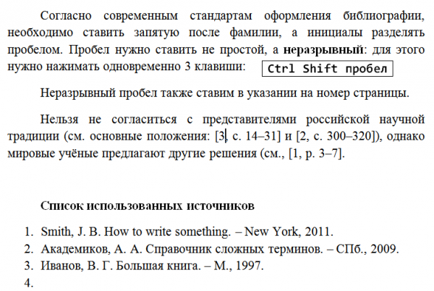

**Рекомендации по улучшению качества коммуникации с использованием стандартов форматирования сообщений**

Разработать шаблон, включающий:

* Стандартный шрифт и размер (например, Times New Roman 12pt).
* Интервал между строками (например, 1.15).
* Выравнивание текста (например, по левому краю).
* Стандартные заголовки и подзаголовки с определенным форматированием.
* Правила использования цвета, таблиц, списков, выделения текста.
* Стиль написания (формальный/неформальный).  
          -Точность и лаконичность языка.  
          -Правильное использование заголовков, подзаголовков, абзацев.  
          -Применение списков, таблиц, графиков.  
          -Использование сокращений и терминов.  
          -Правила оформления цитат.

Выполнили работу: студенты

2 курса, группы 319

Абназыров Денис Ильгисович

Быкова Анастасия Алексеевна